テストデータEVMをGoogleChartAPIによって作成したもの

リポジトリ名：costover

テストデータ3の累計数値の表

|  |  |  |  |  |
| --- | --- | --- | --- | --- |
| Issue名 | 期限 | 累計PV | 累計AC | 累計EV |
| マニュアル  作成1 | 2014年  1月10日 | 8000円 | 8200円 | 6000円 |
| マニュアル  作成2 | 2014年  1月11日 | 14000円 | 14500円 | 14000円 |
| マニュアル  作成3 | 2014年  1月12日 | 20000円 | 20700円 | 20000円 |

テストデータ3の累計数値のEVMのイメージ図

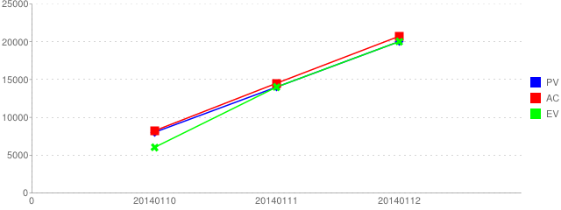

URLによって生成されるEVM図

GoogleChartAPIでEVMを生成するURL

http://chart.apis.google.com/chart?chs=640x240&chd=t:-1,8000,14000,20000,-1|-1,8200,14500,20700,-1|-1,6000,14000,20000,-1&cht=lc&chco=0000ff,ff0000,00ff00&chxt=x,y&chxl=0:|0|20140110|20140111|20140112||1:|0|5000|10000|15000|20000|25000|2:&chg=5000,-1,1,5&chm=d,0000ff,0,-1,10|s,ff0000,1,-1,10|x,00ff00,2,-1,10&chdl=PV|AC|EV&chds=0,25000